**Тема**: **Лабораторная работа: Сборка электрической цепи и измерение силы тока и напряжения.**

**Перечень вопросов, рассматриваемых на уроке:**

условия, необходимые для существования электрического тока;

постоянный электрический ток;

закон Ома для участка цепи;

формула расчета сопротивления проводника с учетом свойств материала проводника и его геометрических размеров;

типы соединений проводников и формулы расчета параметров электрической цепи для каждого типа.

*Сила тока I* - скалярная величина, равная отношению заряда q, прошедшего через поперечное сечение проводника, к промежутку времени t, в течение которого шёл ток.

*Постоянный ток* - электрический ток, не изменяющийся со временем.

*Последовательное соединение проводников.* При последовательном соединении электрическая цепь не имеет разветвлений. Все проводники включают в цепь поочередно друг за другом.

*Параллельное соединение проводников.* При параллельном соединении концы проводников присоединены к одной и той же паре точек.

*Смешанное соединение проводников* - это такое соединение, когда в цепи присутствует и последовательное, и параллельное соединение.

*Узел* – это точка электрической цепи, где сходится не менее трех ветвей.

*Свойство проводника ограничивать силу тока в цепи, то есть противодействовать электрическому току, называют электрическим сопротивлением проводника.*

*Резистор* или *проводник* - элемент электрических цепей, обладающий определённым или переменным значением электрического сопротивления.

**Основная и дополнительная литература по теме урока**:

1. Мякишев Г.Я., Буховцев Б.Б., Сотский Н.Н. Физика.10 класс. Учебник для общеобразовательных организаций М.: Просвещение, 2017. – С. 335 – 340.

2. Рымкевич А.П. Сборник задач по физике. 10-11 класс. - М.: Дрофа, 2009. – С. 105 – 109.

3. Элементарный учебник физики. Учебное пособие в 3 томах под редакцией академика Ландсберга Г.С.: Т.2. Электричество и магнетизм. – 12-е изд. – М.: ФИЗМАТЛИТ, 2001. С. 110 – 115.

4. Тульчинский М.Е. Качественные задачи по физике в средней школе. Пособие для учителей. Изд. 4-е, переработ. и доп. М. «Просвещение», 1972. С. 83 – 87.

5. Савельев И.В. Курс общей физики, том II. Электричество. М.: Изд. «Наука», 1970 г. С. 108.

**Открытые электронные ресурсы:**

<http://kvant.mccme.ru/1979/02/elektrichestvo_ie_temperatura.htm>

Теоретический материал для дополнительного изучения

Сложно представить нашу жизнь без электрического тока. Каждый день, не задумываясь, мы используем различные электрические приборы, в основе работы которых лежат простые и сложные электрические цепи. Какому закону подчиняются основные параметры электрических цепей? Как рассчитать эти цепи, чтобы приборы работали исправно?

Вы уже знаете, электрическим током называют упорядоченное (направленное) движение заряженных частиц.

Для возникновения и существования электрического тока в проводнике необходимо:

наличие свободных заряженных частиц;

сила, действующая на них в определённом направлении, то есть наличие электрического поля в проводнике.

**Различают следующие действия электрического тока:**

тепловое ;

химическое ;

магнитное .

Постоянный ток — электрический ток, у которого сила тока и направление не изменяются со временем.

Сила тока I равна отношению электрического заряда q, прошедшего через поперечное сечение проводника, ко времени его прохождения t:

https://resh.edu.ru/uploads/lesson_extract/5901/20190204175215/OEBPS/objects/c_phys_10_29_1/2f59e391-93d9-4d8b-8893-d2671d70a4a2.png

За направление электрического тока условно выбрано направление движения положительно заряженных частиц, то есть в сторону, противоположную направлению движения электронов.

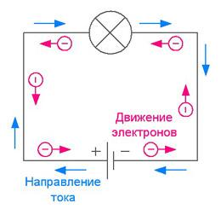

Для каждого проводника – твердого, жидкого и газообразного – существует определённая зависимость силы тока от приложенной разности потенциалов (напряжения) на концах проводника. Эту зависимость выражает, так называемая, вольт-амперная характеристика проводника.

Для широкого класса проводников (в т. ч. металлов ) при неизменной температуре справедлив закон Ома для участка цепи:

Сила тока на участке цепи прямо пропорциональна приложенному напряжению U и обратно пропорциональна сопротивлению этого участка цепи:

https://resh.edu.ru/uploads/lesson_extract/5901/20190204175215/OEBPS/objects/c_phys_10_29_1/3c690192-1a98-42f6-b693-6e5efa26489d.png

Закон имеет простую форму, но доказать экспериментально его справедливость довольно трудно.

Закон Ома является основой всей электротехники постоянных токов. Из закона Ома вытекает, что замыкать обычную осветительную сеть проводником малого сопротивления опасно.

Основная электрическая характеристика проводника – сопротивление. От этой величины зависит сила тока в проводнике при заданном напряжении. Причиной электрического сопротивления является взаимодействие электронов при их движении по проводнику с ионами кристаллической решетки. Сопротивление проводника зависит от свойств материала проводника и его геометрических размеров.

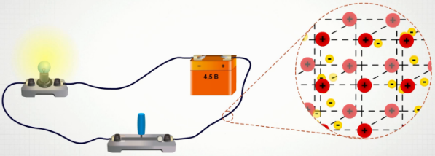

Электрическое сопротивление металлов прямо пропорционально длине проводника и обратно пропорционально площади его поперечного сечения:

https://resh.edu.ru/uploads/lesson_extract/5901/20190204175215/OEBPS/objects/c_phys_10_29_1/a587e871-ecfc-4be9-8b95-a0eff91f075a.png

где величина ρ – удельное сопротивление проводника - величина, зависящая от рода вещества и его состояния (от температуры в первую очередь). Удельное сопротивление веществ приводятся в справочных таблицах.

Омметр – прибор для измерения сопротивления.

От источника тока энергия может быть передана по проводам к устройствам, потребляющим энергию. Для этого составляют электрические цепи различной сложности. Различают последовательное, параллельное, смешанное соединения проводников.

Последовательное соединение проводников. При последовательном соединении электрическая цепь не имеет разветвлений. Все проводники включают в цепь поочередно друг за другом. Главная особенность последовательного соединения заключается в том, что через все проводники протекает одинаковый ток. Если через один проводник протекает ток определенной величины, то такой же ток протекает и через все остальные. Если хотя бы в одном проводнике отсутствует ток, то он обязательно отсутствует и во всех остальных. Напряжение на концах последовательно соединенных проводников складывается. Полное сопротивление всего участка цепи при последовательном соединении равно сумме сопротивлений всех проводников.

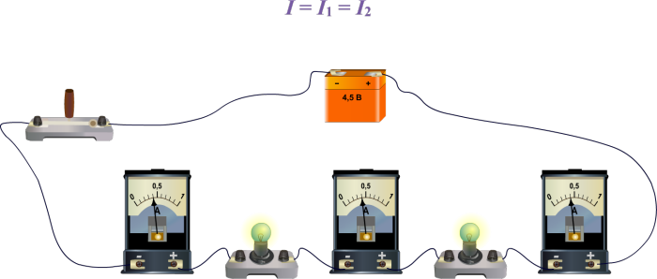

|  |  |
| --- | --- |
| *Последовательное соединение* | |
| *Физическая величина* | *Формула* |
| Сила тока | I = I1 = I2 |
| Напряжение | U = U1+ U2 |
| Сопротивление | R = R1 + R2 |

Параллельное соединение проводников. При параллельном соединении концы проводников присоединены к одной и той же паре точек.

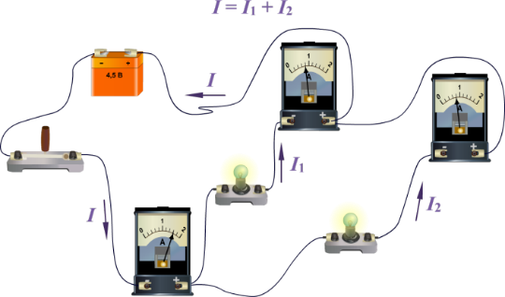

|  |  |
| --- | --- |
| *Параллельное соединение* | |
| *Физическая величина* | *Формула* |
| Сила тока | I = I1 + I2 |
| Напряжение | U = U1= U2 |
| Сопротивление | https://resh.edu.ru/uploads/lesson_extract/5901/20190204175215/OEBPS/objects/c_phys_10_29_1/7d4d8276-17ee-4aae-9838-94449a42cb36.png |

Узел – это точка электрической цепи, где сходится не менее трех ветвей.

Узел обозначается на схеме жирной точкой в том месте, где ветви соединяются между собой.

Смешанное соединение проводников.

Смешанным соединением проводников называют такое соединение, при котором в цепи присутствует и последовательное, и параллельное соединение.

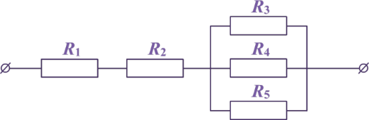

*Метод эквивалентных преобразований* заключается в том, что электрическую цепь или ее часть заменяют более простой по структуре электрической цепью. При этом токи и напряжения в непреобразованной части цепи должны оставаться неизменными, т.е. такими, какими они были до преобразования. В результате преобразований расчет цепи упрощается и часто сводится к элементарным арифметическим операциям.

Расчет сопротивления сложной цепи:

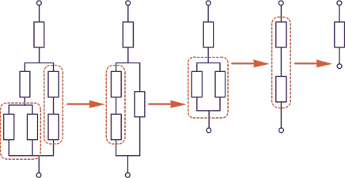

Рези́стор или проводник - пассивный элемент электрических цепей, обладающий определённым или переменным значением электрического сопротивления.

**Примеры и разбор решения заданий**

1. *Выберите один из 3 вариантов ответа:*

При параллельном соединении проводников...

1) напряжение зависит от сопротивления на данном участке цепи

2) напряжение везде разное

3) напряжение везде одинаковое Ответ:

2. На участке цепи, изображенном на рисунке, сопротивление каждого из резисторов равно 24 Ом. Чему равно полное сопротивление участка при замкнутом ключе К?

https://resh.edu.ru/uploads/lesson_extract/5901/20190204175215/OEBPS/objects/c_phys_10_29_1/54286e32-eb2b-45b6-a5a1-c9b539d8a5d0.png

Решение.

https://resh.edu.ru/uploads/lesson_extract/5901/20190204175215/OEBPS/objects/c_phys_10_29_1/871db6c9-ea08-4f09-8504-0906f62fa7cc.png

Полное сопротивление участка при замкнутом ключе равно

Ответ: